
PLANO DE TRABALHO - Execução - 2024
. DADOS DA ENTIDADE PARCEIRA
1
RAZÃO SOCIAL
CNPJ SEDE
INSTITUTO DE GESTÃO EDUCACIONAL E VALORIZAÇÃO DO ENSINO – IGEVE
28.413.401/0001-92
INSC. MUNICIPAL 621615-3
ENDEREÇO DA SEDE
Avenida Doutor Romeu Tórtima nº 391, sala 01 - Jardim Santa Genebra II (Barão Geraldo), Campinas/SP
SITE:
https://igeve.org/
TELEFONE:
E-MAIL:
(19) 3262.1649
juridico@igeve.org
2. DADOS DO DIRIGENTE (PRESIDENTE)
NOME
MARIA ROSA ESTEVES
ENDEREÇO
TELEFONE
RG
Rua 26 de Maio nº 58, Bairro Centro, na Cidade de Monte Aprazível, Estado de São Paulo, CEP 15.150-000
(19) 3262.1649
E-MAIL:
CPF
juridico@igeve.org
888.084.758-91
14/03/2025
13.217.035 SSP/SP
VIGENCIA DA ATA de:
15/03/2023
. DADOS DA UNIDADE ESCOLAR
a
3
NOME FANTASIA
ENDEREÇO
CNPJ DA UNIDADE ESCOLAR
TELEFONE
Estrada Velha Pimentas – São Miguel x Av. José Miguel Ackel, s/n, Bairro Vila Alzira - Guarulhos/SP – CEP: 07.210-380
28.413.401/0003-54
(19) 99785-6851
E-MAIL:
diretoria.guarulhos@igeve.org
61311-8
DADOS
BANCÁRIOS:
BANCO
Banco do Brasil
2447-3
CONTA CORRENTE
CONTA POUPANÇA
AGENCIA
4. OBJETIVOS
Atendimento na Modalidade Educação Básica - Educação Infantil/Creche
5. JUSTIFICATIVA
A colaboração técnica e financeira visando disciplinar os esforços conjuntos a serem realizados pelo Município e pela Instituição, para o
desenvolvimento complementar da educação pública e gratuita prestada pela Rede Municipal de Guarulhos, na modalidade "Educação Básica /
Educação Infantil - Creche", na Unidade sito a Estrada Velha Pimentas São Miguel x Avenida José Miguel Ackel -Vila Alzira - Guarulhos / SP - CNPJ
28.413.401/0003-54.
Atendimento de educandos, em período integral, na Modalidade Educação Básica / Educação Infantil - Creche
6. METAS
META
FORMA DE EXECUÇÃO
PARÂMETROS PARA AFERIÇÃO
Matricular 100% (cem por cento)
das crianças, de acordo com o
número de atendimento previsto
para a unidade escolar
Efetivar as matrículas das crianças encaminhadas
pela Secretaria de Educação.
Através de consulta ao sistema da Rede Municipal de
Educação.
0 a 100%
Acompanhar e tomar as devidas
providências para assegurar a
frequência de todas as crianças;
A frequência das crianças será acompanhada
através de registros próprios.
Consulta as anotações efetuadas nos Registros de Ação Supervisora
realizada através de visitas “in loco” mensalmente.
Média Geral da Unidade Escolar
Baixa Frequencia
Alunos Frequentes


PLANO DE TRABALHO - Execução - 2024
Em conformidade com as cláusulas do Termo
de Colaboração.
Registros em arquivos próprios da SE (se houver denúncia) além das
Garantir 100%(cem por cento) de
gratuidade no atendimento;
anotações efetuadas nos Registros de Ação Supervisora realizada
através de visitas “in loco” mensalmente.
Cumpriu
Não Cumpriu
A Organização visa a limpeza e higiene
mantendo a conscientização de todos e
funcionários necessários para a manutenção dos
espaços, além de manutenção periódica da
unidade escolar.
Registro fotográfico em todas as visitas.
0 a 100%
Garantir a limpeza a limpeza,
higiene e organização de todos os
espaços para o pleno
funcionamento da unidade
escolar, a fim de assegurar um
ambiente de qualidade para as
crianças;
Registro durante as visitas periódicas, comparando com o Plano de
Trabalho.
Manter o quadro de recursos
humanos previsto
Conforme necessidade, de acordo com a legislação
específica.
0
a 100%
Garantir a formação continuada
dos profissionais de acordo com as
propostas da SE
Acompanhamento das formações quando oferecidas pela SE e pela
A Organização se compromete com a formação
continuada de todos os seus profissionais.
própria Instituição, através de reuniões com a equipe gestora da
unidade escolar.
Cumpriu
Não Cumpriu
Manter organizada e atualizada
Conferencias durante as visitas periódicas.
A Organização se compromete a arquivar de
maneira adequada e de acordo com a legislação
vigente toda a documentação de crianças e
funcionários.
1
00% (cem por cento) da
Cumpriu
documentação da Unidade
Educacional, das crianças atendidas
e dos funcionários.
Não Cumpriu
Garantir uma alimentação
Acompanhamento durante as visitas periódicas e, quando
Em conformidade com as cláusulas do Termo de
Colaboração.
saudável, de qualidade e com boa
apresentação a 100% (cem por
cento) das crianças atendidas,
segundo o disposto no Programa de
Alimentação Escolar (PNAE);
necessário, junto a equipe de Nutrição da SE.
Cumpriu
Não Cumpriu
Visitas periódicas pela Supervisão e, quando necessário e pelo
Garantir condições, ambientes e
conservação dos espaços
adequados para o bem-estar e o
desenvolvimento integral de
todas as crianças atendidas;
Manutenção periódica estrutural da unidade
escolar.
menos 1 vez ao ano, visita da comissão especial de vistoria.
Cumpriu
Não Cumpriu
A Organização se compromete em envolver a
comunidade em suas atividades afim de
aproximar e fortalecer os vínculos entre as
crianças os responsáveis e a escola.
Consulta aos registros realizados pela unidade escolar, pesquisa de
satisfação junto aos responsáveis, de forma anual.
Nota de 0 a 10.
Implementar e manter
instrumentos de participação da
comunidade, garantindo
transparência nas ações da Unidade
Educacional;
Proporcionar aprendizagens e
vivências enriquecedoras para
A Organização se compromete a seguir as
diretrizes da Secretaria de Educação, afim de
garantir 100% do aprendizado e proporcionando
vivências enriquecedoras.
Projeto Político Pedagógico aprovado.
Cumpriu
Não Cumpriu
1
00% (cem por cento) das crianças
matriculadas em consonância com
as diretrizes da SE;
Planejamento da equipe gestora em conjunto com
a equipe pedagógica da unidade escolar.
Garantir a qualidade das atividades
com e para as crianças em
consonância com as diretrizes da SE
Acompanhamento durante as visitas periódicas.
Cumpriu
Não Cumpriu
Acompanhamento da aquisição de itens necessários ao
atendimento aos alunos durante as visitas periódicas.
Cumpriu
Garantir a boa e regular aplicação
dos recursos recebidos, de acordo
com a Planilha de Aplicação de
Recursos.
A Organização prestará contas de todos os
recursos recebidos e onde os mesmos foram
aplicados através de Planilhas e documentos
comprobatórios.
Não Cumpriu
A análise das planilhas será realizada através da Divisão Técnica de
Prestação de Contas.

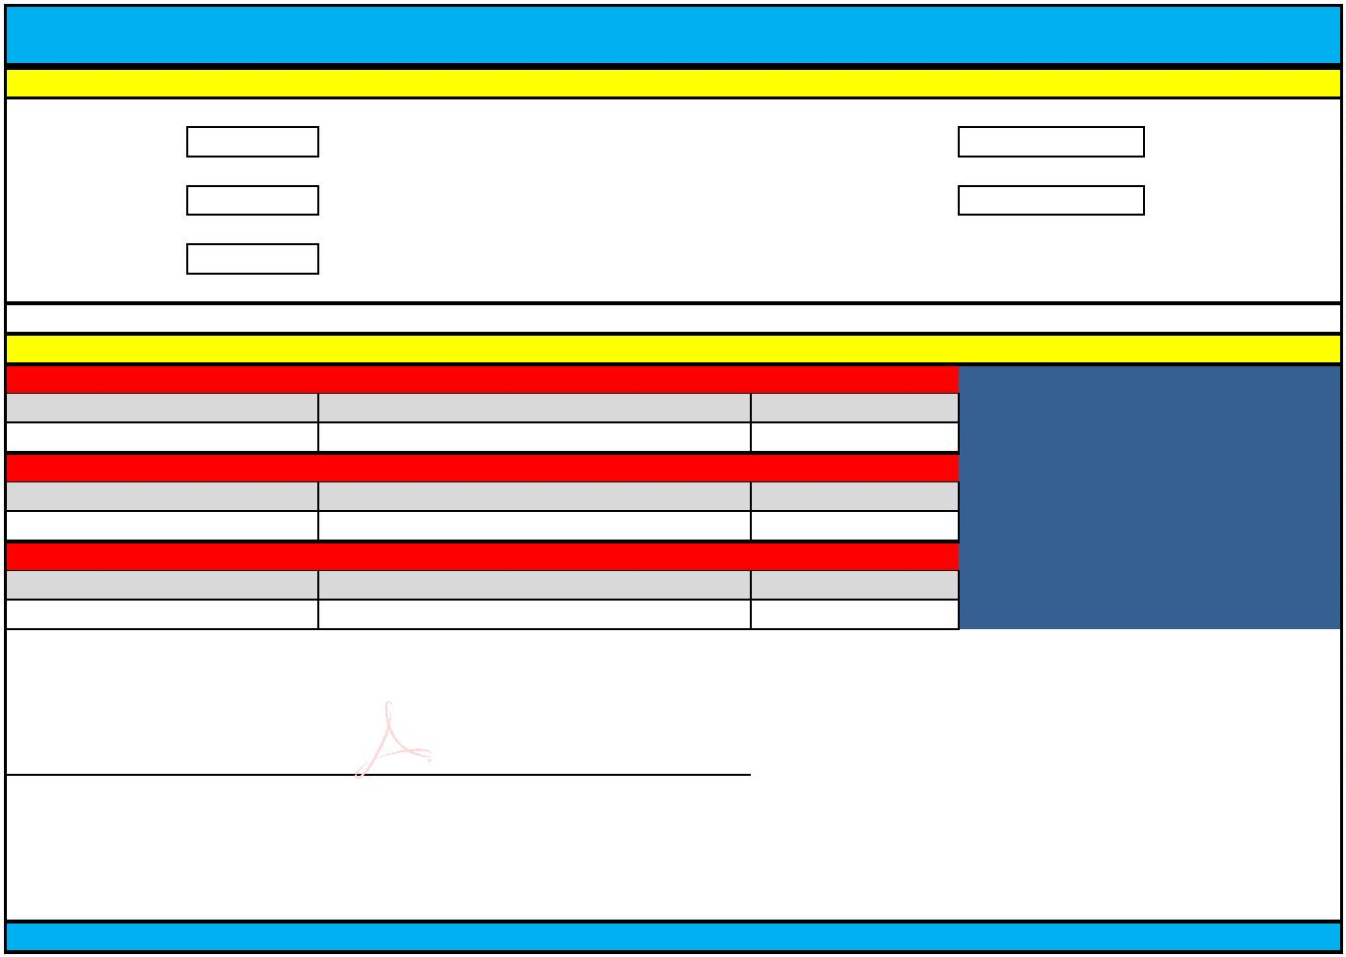
PLANO DE TRABALHO - Execução - 2024
. ATENDIMENTO PROPOSTO
7
BERÇÁRIO I
BERÇÁRIO II
TOTAL VAGAS
Per capita
0
40
MATERNAL
225
258
ESTÁGIO
523
R$ 674,00
R$ 245,00
8. REPASSES
Mensal
Subsidio
Locação e IPTU
Total
R$ 362.302,00
R$ 0,00
R$ 362.302,00
Adicional Maio
Subsidio
Permanente
Total
R$ 144.920,80
R$ 36.230,20
R$ 181.151,00
Adicional Setembro
Permanente
Subsidio
Total
R$ 144.920,80
R$ 36.230,20
R$ 181.151,00
Data
21/12/2023
MARIA ROSA
Assinado de forma digital por
ESTEVES:88808475891
MARIA ROSA ESTEVES:88808475891
Assinatura do Presidente
MARIA ROSA ESTEVES
13.217.035 SSP/SP
RG
PLANO DE TRABALHO - Execução - 2024


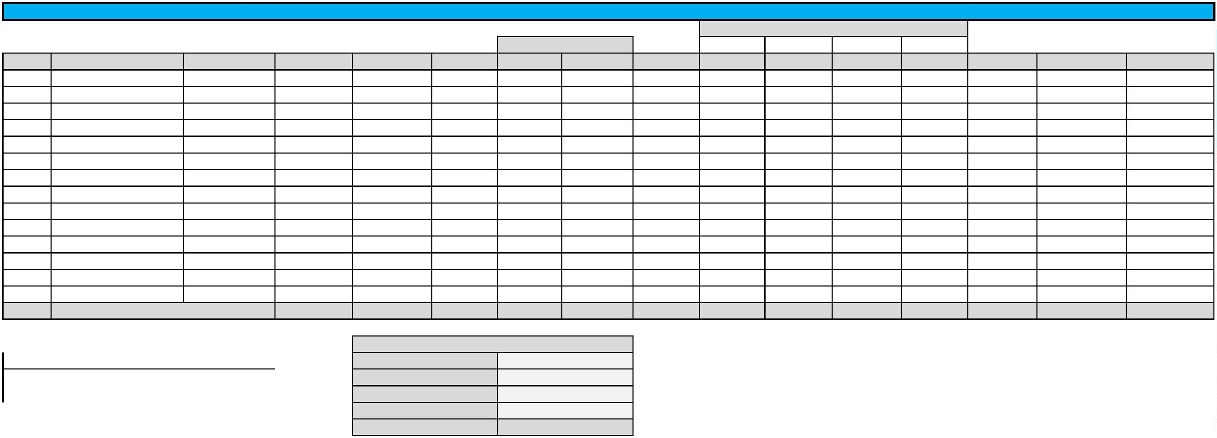

PLANO DE TRABALHO - Execução - 2024
RECURSOS HUMANOS
VALOR UNITÁRIO
ISENÇAO SEBAS
R$ 200,00
VA
R$ 616,00
VR
R$ 39,00
Vidas Reais Bem Estar
R$ 18,30
Quant.
Função
Carga Horária
Salário
Total
FGTS
INSS
PIS
VT
Subtotal
R$ 6.760,94
R$ 5.695,78
R$ 114.509,98
R$ 43.434,82
R$ 2.818,91
R$ 11.764,05
R$ 2.762,27
R$ 3.546,21
R$ 3.239,82
R$ 17.441,44
R$ 3.649,14
R$ 3.649,14
R$ 16.982,98
R$ 0,00
Provisionamento
R$ 1.166,51
R$ 953,77
Total
1
1
Diretor
44
44
44
44
44
44
44
44
44
44
44
44
44
R$ 5.408,00
R$ 4.421,74
R$ 2.804,00
R$ 2.804,00
R$ 1.757,97
R$ 1.871,03
R$ 1.705,53
R$ 2.431,40
R$ 2.147,70
R$ 1.839,45
R$ 2.526,70
R$ 2.526,70
R$ 1.768,70
R$ 5.408,00
R$ 432,64
R$
R$
R$
R$
R$
R$
R$
R$
R$
R$
R$
R$
R$
R$
47,00
47,00
R$ 200,00
R$ 200,00
R$ 5.800,00
R$ 2.200,00
R$ 200,00
R$ 800,00
R$ 200,00
R$ 200,00
R$ 200,00
R$ 1.200,00
R$ 200,00
R$ 200,00
R$ 1.200,00
R$ 0,00
R$ 616,00
R$ 616,00
R$ 17.864,00
R$ 6.776,00
R$ 616,00
R$ 2.464,00
R$ 616,00
R$ 616,00
R$ 616,00
R$ 3.696,00
R$ 616,00
R$ 616,00
R$ 3.696,00
R$ 0,00
R$ 39,00
R$ 39,00
R$ 18,30
R$ 18,30
R$ 530,70
R$ 201,30
R$ 18,30
R$ 73,20
R$ 18,30
R$ 18,30
R$ 18,30
R$ 109,80
R$ 18,30
R$ 18,30
R$ 109,80
R$ 0,00
R$ 7.927,45
Coord. Pedag.
Professor
R$ 4.421,74
R$ 81.316,00
R$ 30.844,00
R$ 1.757,97
R$ 7.484,12
R$ 1.705,53
R$ 2.431,40
R$ 2.147,70
R$ 11.036,70
R$ 2.526,70
R$ 2.526,70
R$ 10.612,20
R$ 0,00
R$ 353,74
R$ 6.505,28
R$ 2.467,52
R$ 140,64
R$ 598,73
R$ 136,44
R$ 194,51
R$ 171,82
R$ 882,94
R$ 202,14
R$ 202,14
R$ 848,98
R$ 0,00
R$ 6.649,55
R$ 132.049,84
R$ 50.087,87
R$ 3.198,10
R$ 13.378,37
R$ 3.130,15
R$ 4.070,66
R$ 3.703,08
R$ 19.822,06
R$ 4.194,15
R$ 4.194,15
R$ 19.272,03
R$ 0,00
2
1
9
1
1.363,00
517,00
47,00
R$ 1.131,00
R$ 429,00
R$ 39,00
R$ 17.539,86
R$ 6.653,05
R$ 379,19
Professor volante
Aux. Berçário
Vigia
1
4
1
1
1
6
1
1
6
188,00
47,00
R$ 156,00
R$ 39,00
R$ 1.614,32
R$ 367,88
Aux. Manut.
Aux. Diretor
Cozinheiro (a)
Aux. Cozinha
Assist. Adm.
Aux. Adm.
47,00
R$ 39,00
R$ 524,45
47,00
R$ 39,00
R$ 463,26
282,00
47,00
R$ 234,00
R$ 39,00
R$ 2.380,62
R$ 545,01
47,00
R$ 39,00
R$ 545,01
Aux. Limpeza
282,00
-
R$ 234,00
R$ 0,00
R$ 2.289,05
R$ 0,00
6
4
Soma
R$ 34.012,92
R$ 164.218,76
R$ 13.137,52
R$ 0,00
R$ 0,00
R$ 3.008,00
R$ 12.800,00
R$ 39.424,00
R$ 2.496,00
R$ 1.171,20
R$ 236.255,48
R$ 35.421,98
R$ 271.677,46
Quadro resumido
Salários
Encargos
Benefícios
Provisionamento
Total
R$ 164.218,76
R$ 13.137,52
R$ 58.899,20
R$ 35.421,98
R$ 271.677,46
Data
21/12/2023
Assinatura do Presidente
MARIA ROSA ESTEVES
RG 13.217.035 SSP/SP
PLANO DE TRABALHO - Execução - 2024
Assinado de forma digital
por MARIA ROSA
ESTEVES:88808475891
MARIA ROSA
ESTEVES:88808475891

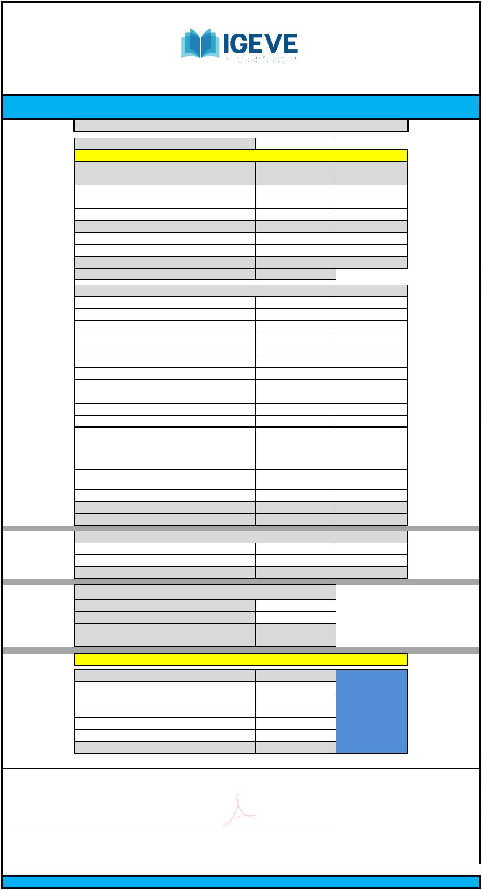
PLANO DE TRABALHO - Execução - 2024
PLANILHA DE APLICAÇÃO FINANCEIRA
Valor Repasse mensal (C/ Vr. locação-qdo. houver)
R$ 362.302,00
DESPESAS
Recursos Humanos
Valor do Mensal
Valor Ano
Salários
R$ 164.218,76 R$ 2.134.843,88
Benefícios
Encargos Trabalhistas
R$ 58.899,20
R$ 13.137,52
R$ 706.790,40
R$ 170.787,76
Sub-total (1)
R$ 236.255,48 R$ 3.012.422,04
Provisão (21,57 sobre base FGTS)
R$ 35.421,98
R$ 35.421,98
R$ 271.677,46
R$ 425.063,76
R$ 425.063,76
Sub-total (2)
Recursos Humanos (1 + 2)
Custos Indiretos
Água
Luz
Gás
R$ 0,00
R$ 0,00
R$ 1.600,00
R$ 8.000,00
R$ 29.000,00
R$ 1.300,00
R$ 6.500,00
R$ 19.200,00
R$ 96.000,00
R$ 348.000,00
R$ 15.600,00
R$ 78.000,00
Material Pedagógico
Material de limpeza
Telefone
Contabilidade
Uniformes / Laudos / EPI's / Exames
Ocupacionais
R$ 5.000,00
R$ 60.000,00
Material didático
Material de Escritório
Outros serviços de terceiros (fotocópia, correios,
R$ 2.224,54
R$ 12.000,00
R$ 26.694,48
R$ 144.000,00
chaveiro, revelação de fotos, telegramas, locação de
R$ 13.000,00
R$ 12.000,00
R$ 156.000,00
R$ 144.000,00
equipamentos e diversos ligados a execução da parceria.
Sistema de controle de acesso
educacional.
e
monitoramento
Pequenas Manutenções da unidade
Sub-total 3
R$ 0,00
R$ 90.624,54
R$ 0,00
R$ 556.800,00
Valor Mensal Subsídio e manut. Unidade
R$ 362.302,00 R$ 3.994.285,80
Locação (quando houver)
Aluguel
IPTU
Sub-total 4
R$ 0,00
R$ 0,00
R$ 0,00
R$ 0,00
R$ 0,00
R$ 0,00
Valores totais mensal
Valor do repasse mensal de subsídio
Valor do repasse mensal de locação e IPTU
Valor da soma do repasse mensal (subsídio e
locação)
R$ 362.302,00
R$ 0,00
R$ 362.302,00
VERBA ADICIONAL - Maio e Setembro
Subsídio
Valores Previstos
R$ 24.000,00
Qualificação de Recursos Humanos
Auxilio no Pagamento de férias e 13º
Execução de Melhorias na Unidade Escolar
Aquisição de Material Pedagógico
Aquisição de bens permanentes
TOTAL
R$ 19.000,00
R$ 220.000,00 063/2021 - SE
R$ 26.841,60
R$ 72.460,40
R$ 362.302,00
Portaria nº
Artigo 29
Data
21/12/2023
Assinado de forma digital
por MARIA ROSA
ESTEVES:88808475891
MARIA ROSA
ESTEVES:88808475891
Assinatura do Presidente
MARIA ROSA ESTEVES
RG 13.217.035 SSP/SP
CÓD.VAL.=VRIVRPL1
PLANO DE TRABALHO - Execução - 2024

